Reactie ir. Joris Melkert, TU Delft over “besluitvorming over vliegroutes boven conflictgebieden”

Na lezing van het rapport van de Onderzoeksraad voor Veiligheid (OVV) onderschrijf ik de conclusies die de raad trekt. Ik wil daar echter nog wel een eigen conclusie aan toe voegen. Die is dat in het hele proces alle partijen hebben gedaan wat ze moesten doen. Niemand heeft in dit geval de wet overtreden of zijn of haar taken niet uitgevoerd. Toch kon dit vreselijke ongeluk gebeuren. Ik concludeer daarom dat het collectief gefaald heeft. Niemand heeft die extra stap gezet om te roepen dat het risico dermate groot geworden was dat het eigenlijk onverantwoord was om boven Oost-Oekraïne te blijven vliegen. Er is door velen naar het conflict gekeken vanuit geopolitiek en militair-strategisch perspectief maar niet vanuit het perspectief van de civiele luchtvaart.

Malaysia Airlines keek alleen naar de beschikbare NOTAMS en de overheid in Maleisië richtte zich alleen op de veiligheidssituatie in het eigen binnenland. De Oekraïense regering keek alleen naar de toenemende dreiging vanuit Rusland en probeerde de EU zover te krijgen zich krachtiger op te stellen tegenover Rusland. De Oekraïense verantwoordelijken voor het luchtruim lieten zich leiden door wat de militairen hen vertelden. De ICAO had wel wat initiële waarschuwingen afgegeven na de inname van de Krim maar vroeg niet verder. De Nederlandse inlichtingendiensten waren op de hoogte van de ontwikkeling van het conflict in Oost-Oekraïne. Men zag dat het conflict zich meer en meer in de lucht begon af te spelen maar men zag nog geen “concrete” dreiging voor de civiele luchtvaart. Kortom iedereen wist dat er heel wat mis was maar niemand zette die extra stap. Niemand trok de enige juiste conclusie en sloot het luchtruim.

In het rapport geeft de OVV ook een overzicht van een aantal conflictgebieden in de rest van de wereld. Uit dat overzicht komt een vergelijkbaar beeld naar voren. Een land zal eigenlijk nooit zijn eigen luchtruim sluiten ook al is er een conflict gaande. Ten eerste is dat toch een vorm van “gezichtsverlies” dat men daar door leidt. Men moet in feite toegeven dat de zaak niet meer onder controle heeft. Maar ook is er een haast “perverse” prikkel. Als een land het luchtruim sluit dan zijn er ook geen inkomsten meer van overvliegende vliegtuigen. Dit wordt ook door de Oekraïense autoriteiten gewoon toegegeven. Ik denk dat dit systeem nog een keer goed onder de loep genomen moet worden.

Aan de andere kant is het ook goed te beseffen hoe complex de situatie kan zijn. De figuur op de volgende pagina probeert dat uit te leggen. In de figuur geeft de rode lijn de zogenaamde grootcirkel-route weer tussen Amsterdam en Kuala Lumpur. Dat is de kortste route tussen beide steden, rekening houdend met het feit dat de aarde een bol is. De grootcirkel-route is de route die men eigenlijk altijd zou willen vliegen. Dat is de snelste route, levert het minste brandstofverbruik op en geeft ook de minste schade aan het milieu. Een dergelijke route is niet altijd beschikbaar. Dat kan komen door ander verkeer in de lucht, door weersomstandigheden of door sluiting van bepaalde delen van het luchtruim. Toch probeert men zoveel als mogelijk deze route te vliegen. Voor MH17 leidde deze route over Oost-Oekraïne.

De groene en de blauwe lijn geven twee alternatieve routes die niet heel erg veel extra tijd en brandstof gekost zouden hebben maar wel Oost-Oekraïne en de Krim gemeden zouden hebben. Uit de kaart blijkt echter dat deze routes ook op problemen gestuit zouden hebben. De getekende blauwe route of elke andere route die ten zuiden van Oekraïne langs gaat, komt over een van de in blauw aangegeven landen. De blauwe landen op de kaart hebben stuk voor stuk de laatste jaren problemen of problemen gehad. Je moet voor al deze landen een afweging maken of je daar over heen zou willen vliegen. Praktisch gezien is dat een schier onmogelijke taak.

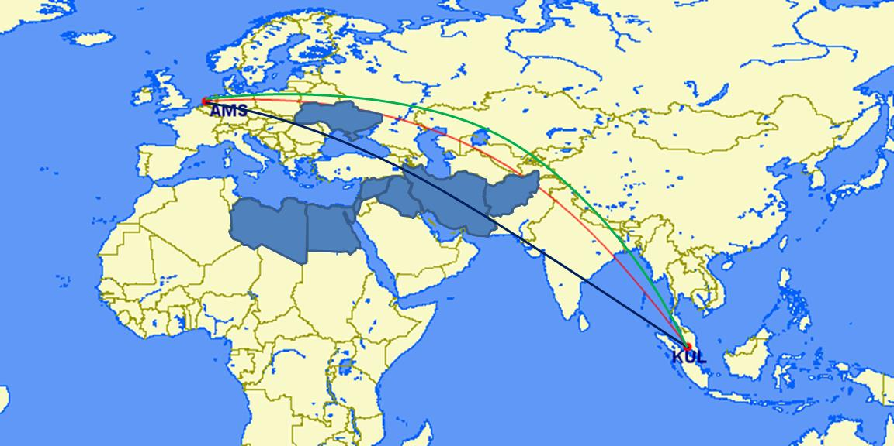

De groene route gaat over de Himalaya. Daar kun je met een tweemotorig vliegtuig als de Boeing 777 wel overheen vliegen maar het wordt om operationele redenen niet toegestaan. Als er namelijk een motor uitvalt dan moet je een stuk dalen om verder te kunnen vliegen. Je komt dan uit op een vlieghoogte die lager is dan de toppen van de bergen daar.

Kortom de situatie is complex en er is geen eenvoudige oplossing. Ik denk daarom dat het allerbelangrijkste is dat men meer openheid betracht. Zolang we niet weten wat er speelt, wie welke afwegingen heeft gemaakt en waarom, kunnen we ook niet oordelen of de situatie veilig is. Dat geldt voor alle betrokken partijen.

Daarnaast vergroot dit de kans dat er iemand is die één en één bij elkaar optelt. Iemand, van binnen of buiten de sector, die niet alleen maar zijn of haar eigen werk goed doet maar ook nog een stap verder denkt en zijn vinger opsteekt en roept “Als ik alles bij elkaar optel, vind ik dat het onverantwoord is hier nog langer overheen te vliegen”. Iemand die meer de bril van de civiele luchtvaart opzet dan een geopolitieke, militair-strategische of puur operationele bril opzet.

Ik denk dat ook de ICAO hier een meer prominente rol in zou moeten nemen en vaker en meer kritisch zou moeten doorvragen. Het opnemen van een procedure voor het sluiten van het luchtruim zou onderdeel kunnen vormen van het State Safety Program.

